Frankofón Filmnapok 2019: Lelkiismeretes munkásból felelős apa – Életem értelmei
Szatmári Zsófi

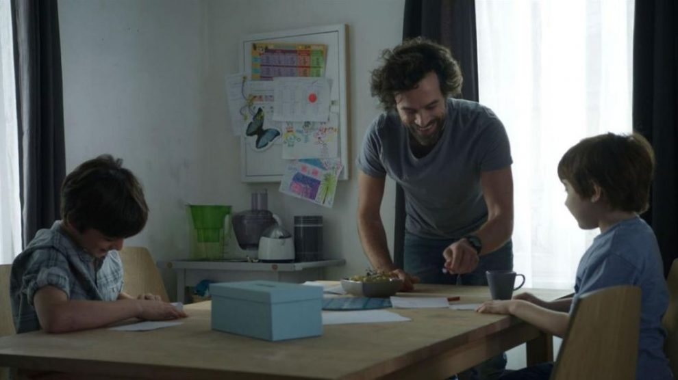
A belga Guillaume Senez második filmje, az Életem értelmei egyszerre társadalmi és lélektani dráma. Egy apáról szól, akinek egyedül kell boldogulnia két gyerekével és a munkahelyén fennálló nehézségekkel.
A Romain Duris alakította Olivier csomagoló-csomagküldő gyárban dolgozik csoportvezetőként. Lelkiismeretesen végzi a munkáját, de a cég termelékenysége mellett a munkások javát is nézi, és igyekszik a keménykezű vezetőséggel szemben megvédeni őket. A munkatársai iránti felelősségtudat teljesen magába szippantja, és még ha szereti is a családját, elhanyagolja őket. Ám egy nap felesége nem megy haza: innentől egyedül kell tartania mindkét frontot. Innen ered a cím: Életem értelmei. Olivier életében az öngyilkos kolléga családja, a saját gyerekei és a felesége egyenlő helyet foglalnak el. A magyar cím a férfi szemszögéből nézi a történetet, az eredeti a tágabb többes szám első személyt használja: Nos batailles, tehát a „csatáink”, „küzdelmeink”; hiszen, ha csoportot alkotva is, de többen küzdenek mind nehéz családi helyzetben és munkahelyi közegben.
Hasonló témájú szociodráma számtalan születik mostanában francia nyelvterületen. Hogy hozzunk egy belga példát, ilyen a Két nap, egy éjszaka (2014) a Dardenne-fivérektől, francia részről pedig Stéphane Brizé két filmjét, a Mennyit ér az ember? (2015) és a Sztrájk a gyárban (2018) című alkotásokat érdemes megemlíteni.
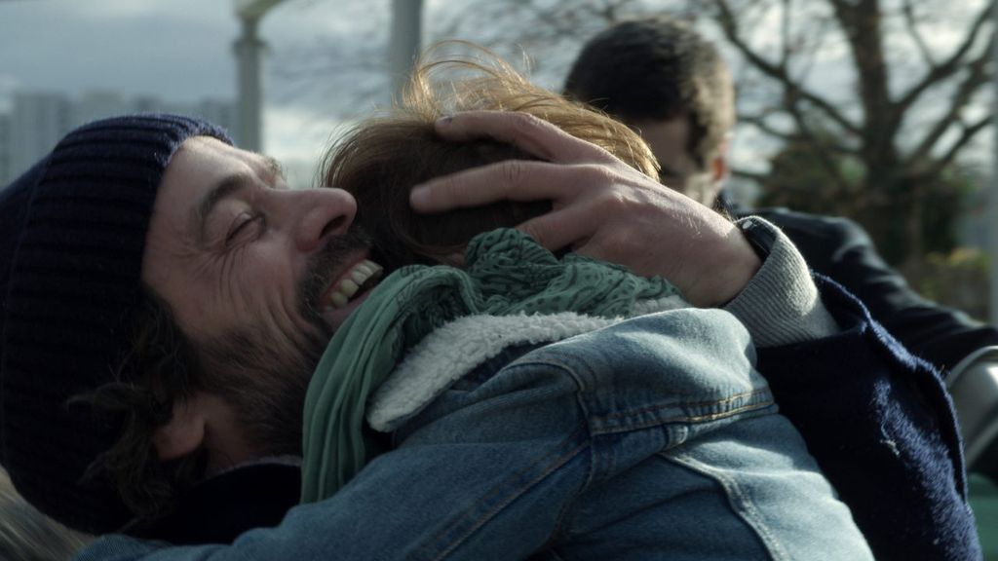
Az Életem értelmeit gondosan megszerkesztett képsor nyitja: a gyárat bemutató első felvételek, amelyek hatásosan ábrázolják azt a monumentális gépezetet, ahol az emberek ki sem látszanak a polcok közül, és ahol

a mókuskerékben küzdő munkások mindegyike pótolható.
A személytelen szakaszt hamarosan felváltják a rövid, dialógus alapú jelenetek. A rendező ezekben úgy dolgozott, hogy a fő történetszálon kívül nem ismertette a forgatókönyvet a színészekkel. Csak az adott jelenet forgatása előtt mondta el részletesebben, hogy melyik színész nagyjából mit csináljon. Így a legtöbb jelenet improvizáción alapul. Ez bizonyos esetekben természetességet ad, egyszer-egyszer segít a tétovaság, máskor viszont nagyon nem. Ez főleg a gyárbeli jelenetekre igaz, és a film egy gyengeségét is kidomborítja: a rendező az egyik főnököt és az üzemorvost démonizálja.
A családi jelenetek ellenben mind kiválóak: a gyerekek, illetve a három fontos mellékszereplő, az anya (Lucie Debay), a nagymama (Dominique Valadié) és a nagynéni (Laetitia Dosch) is élethűen, élően alakítanak. Játékukkal már a társadalmi dráma lélektani oldalát erősítik. Az esetlen apafigura, a magukra maradt gyerekek, a vagány nagynéni melegséget visznek a történetbe, melybe Guillaume Senez saját tapasztalatait, válását építette bele. Számtalan helyen érezzük, hogy az Életem értelmei lélektanilag pontos film. Elvégre az életben a konkrétumok, az apróságok rengeteget számítanak, és egy rendező kezében kiváló eszköz lehet a részletek megfigyelése.
A gyerekek nyafognak, ha apjuk összekeveri a ruháikat, ha nem ismeri föl a koalás pulcsit, ha nem tudja, hogy ki eszi tejjel a müzlit. Az apa fél fájdalmat okozni a gyerekeknek azzal, hogy az eltűnt anyáról beszél. Pedig épp erre van szükségük, hogy megpróbálják tisztázni a helyzetet. A nagymama is segít megértetni fiával, hogy a felesége miért mehetett el. Persze a film lezáratlanul hagyja a kérdést. Lehet, hogy szomorú volt, beteg, vagy egyszerűen meg akarta leckéztetni a férjét, hogy az ellássa apai szerepét is. Érdekes a hiány/jelenlét játéka, a fel-feltűnő, majd eltűnő családtagok, barátok, a férfi apjának hiánya. Az Életem értelmei szerint arra kell figyelnünk, abból kell építkeznünk, amink van.
A film tehát társadalmi érdeklődésű alkotás, ami egy-egy természetellenes vagy túljátszott pillanat ellenére is nyitottá tudja tenni a nézőt a munkaügyi problémákra, ezzel együtt jól sikerült családi dráma is: az apafigura fejlődéstörténetét bemutató szál nagy pontossággal ábrázol bonyolult élethelyzeteket.

